| **בנק ישראל**  דוברות והסברה כלכלית | לוגו בנק ישראל | ‏ירושלים, כ"ח בשבט התשע"ו  7 בפברואר 2016 |
| --- | --- | --- |

הודעה לעיתונות:

השקעות תושבי חוץ בישראל ותושבי ישראל בחו"ל בחודש דצמבר 2015

# תושבי חוץ – השקעות נטו של תושבי חוץ במק"ם ובמניות ישראליות

# ההשקעות הפיננסיות בישראל:

**אגרות חוב** **ומק"ם** **הנסחרים בת"א** – בחודש דצמבר 2015 השקיעו נטו תושבי חוץ כ-310 מיליוני דולרים **במק"ם** בניגוד למימושים נטו בנובמבר ובאוקטובר בהיקף כולל של כ-730 מיליוני דולרים, כך נמסר היום מהחטיבה למידע ולסטטיסטיקה בבנק ישראל. במהלך שנת 2015 נרשמו מימושים נטו במק"מ בהיקף של כ- 720 מיליוני דולרים. במהלך דצמבר, נרשמו מימושים נטו **באג"ח הממשלתיות** בהיקף של כ-30 מיליוני דולרים, בעיקר באג"ח ממשלתי לא צמוד לטווח בינוני.

**אגרות חוב ממשלתיות סחירות בחו"ל-** בחודש דצמבר מימשו תושבי חוץ אג"ח ממשלתיות סחירות בחו"ל בהיקף של כ-10 מיליוני דולרים, זאת בהמשך למימושים נטו בחודשים אוקטובר ונובמבר בהיקף כולל של כ- 810 מיליוני דולרים. במהלך שנת 2015, מימשו תושבי חוץ נטו אג"ח ממשלתיות סחירות בחו"ל בהיקף של כ- 620 מיליוני דולרים.

**השקעות במניות ישראליות** – בחודש דצמבר השקיעו נטו תושבי חוץ כ-120 מיליוני דולרים במניות ישראליות סחירות בבורסה לני"ע בתל-אביב. במהלך שנת 2015 השקיעו תושבי חוץ נטו במניות ישראליות סחירות בבורסה לני"ע בתל אביב כ- 1.7 מיליארדי דולרים.

פעילות תושבי חוץ במניות הישראליות הנסחרות בחו"ל בדצמבר הייתה מאוזנת. במהלך שנת 2015 מימשו תושבי חוץ נטו מניות ישראליות הנסחרות בחו"ל בהיקף של כ- 3.2 מיליארדי דולרים.

**ההשקעות הישירות בישראל:** ההשקעות הישירות במשק, באמצעות מערכת הבנקאות המקומית, הסתכמו בחודש דצמברבכ-720 מיליוני דולרים. הפעילות התרכזה בענף המידע והתקשורת ובענף הפעילות המקצועית, מדעית וטכנית.

# תושבי ישראל – מימושים נטו של המשקיעים המוסדיים ומשקי הבית בעיקר במניות זרות

# ההשקעות הפיננסיות בחו"ל:

בחודש דצמבר, תושבי ישראל מימשו נטו בחו"ל השקעות פיננסיות (אג"ח ומניות) בהיקף של כ-980 מיליוני דולרים. זאת בניגוד להשקעות נטו בהיקף של כ- 850 מיליוני דולרים בחודש נובמבר.

**מניות** – בחודש דצמבר נרשמו מימושים נטו במניות זרות בחו"ל בסך של כ-770 מיליוני דולרים: מימושים נטו של כ-650 מיליוני דולרים על ידי המשקיעים המוסדיים בעיקר על ידי פנסיות חדשות, קופות הגמל וההשתלמות. במקביל, נרשמו מימושים נטו של כ-270 מיליונים ע"י משקי הבית. סך מימושים אלו קוזזו בחלקם על ידי השקעות נטו במניות בהיקף של כ- 150 מיליוני דולרים על ידי המגזר העסקי. במהלך שנת 2015 השקיעו תושבי ישראל נטו במניות זרות בהיקף של כ- 1.6 מיליארדי דולרים.

**אג"ח** – בחודש דצמבר מימשו תושבי ישראל נטו באג"ח זרות בהיקף של כ-220 מיליוני דולרים: מימושים נטו על ידי משקי הבית והמגזר העסקי בהיקף כולל של כ-270 מיליוני דולרים אשר קוזזו בחלקם על ידי השקעות נטו של המשקיעים המוסדיים בהיקף של כ- 50 מיליונים, בעיקר על ידי חברות ביטוח משתתפות ברווחים. במהלך שנת 2015 השקיעו תושבי ישראל נטו באג"ח זרות בהיקף של כ- 5.7 מיליארדי דולרים.

**ההשקעות הישירות** **בחו"ל**: בחודש דצמבר מימשו תושבי ישראל נטו השקעות ישירות בחו"ל בהיקף של כמיליארד דולרים. עיקר המימושים התבצעו ע"י חברות בענף התעשייה והחרושת.

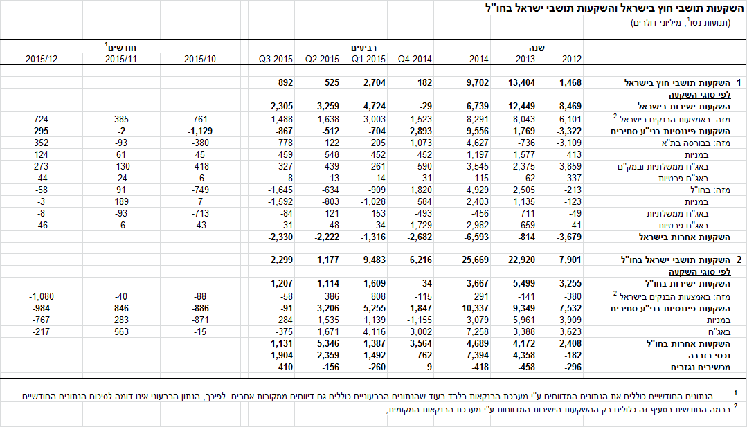

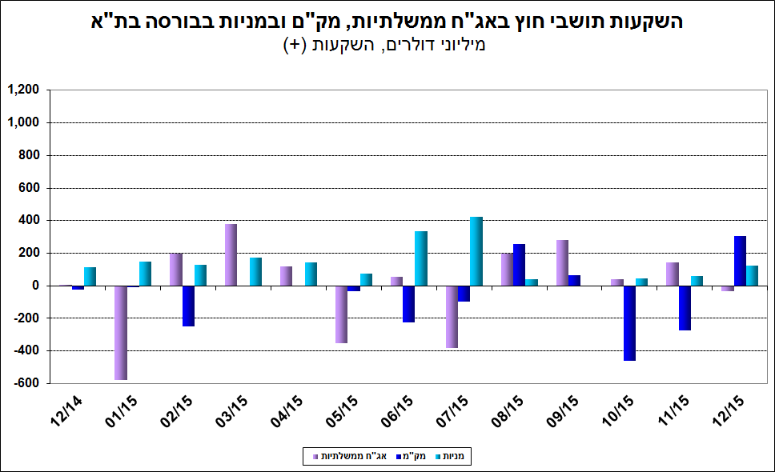

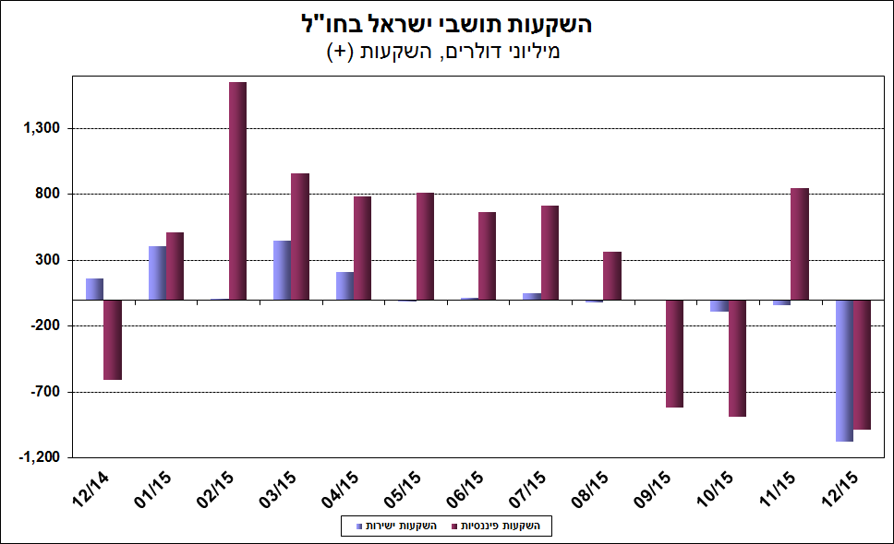

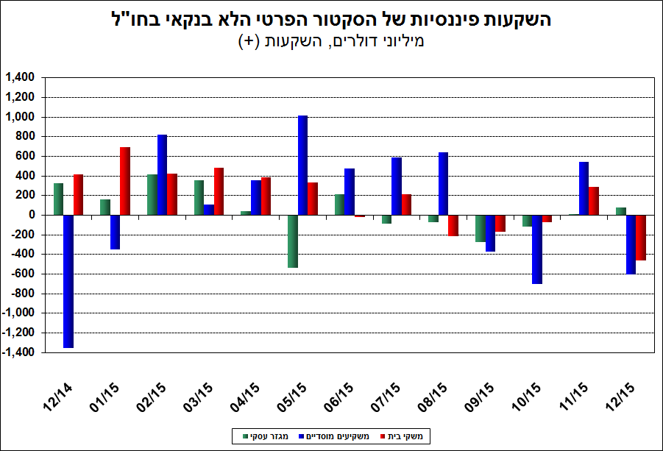

[למידע נוסף בנושא השקעות תושבי חוץ בישראל ותושבי ישראל בחו"ל](https://e.boi.org.il/he/DataAndStatistics/Pages/MainPage.aspx?Level=2&Sid=26&SubjectType=2)